

2020年度

四川省专家服务中心

单位决算

目录

**公开时间：2021年9月10日**

**第一部分单位概况 4**

一、职能简介 4

二、2020年重点工作完成情况 5

三、机构设置情况 7

**第二部分 2020年度单位决算情况说明 11**

一、收入支出决算总体情况说明 11

二、收入决算情况说明 11

三、支出决算情况说明 12

四、财政拨款收入支出决算总体情况说明 13

五、**一**般公共预算财政拨款支出决算情况说明 14

六、**一**般公共预算财政拨款基本支出决算情况说明 17

七、“三公”经费财政拨款支出决算情况说明 18

八、政府性基金预算支出决算情况说明 20

九、国有资本经营预算支出决算情况说明 20

十、其他重要事项的情况说明 20

**第三部分名词解释 29**

**第四部分附件 32**

**第五部分附表 37**

一、收入支出决算总表 37

二、收入决算表 37

三、支出决算表 37

四、财政拨款收入支出决算总表 37

五、财政拨款支出决算明细表 37

六、一般公共预算财政拨款支出决算表 37

七、一般公共预算财政拨款支出决算明细表 37

八、一般公共预算财政拨款基本支出决算表 37

九、一般公共预算财政拨款项目支出决算表 37

十、一般公共预算财政拨款“三公”经费支出决算表 37

十一、政府性基金预算财政拨款收入支出决算表 37

十二、政府性基金预算财政拨款“三公”经费支出决算表 37

十三、国有资本经营预算财政拨款收入支出决算表 37

十四、国有资本经营预算财政拨款支出决算表 37

# 第一部分单位概况

## 一、职能简介

四川省专家服务中心是四川省人力资源和社会保障厅直属公益一类事业单位，负责在川专家、留学人员、博士后等高层次人才的服务工作。主要业务有：负责全省事业单位专业技术一级、二级岗位拟聘人选资格审核工作；开展专家慰问活动、专家成果和技术的宣传，组织专家进行科技咨询、人才评价、成果鉴定；负责组织专家技术交流、联谊、考察、疗养、休假等工作；负责在川两院院士、国务院特贴专家、国家有突出贡献的中青年专家、四川省学术技术带头人等各类专家津贴的管理和发放工作；牵头组织实施四川省专家服务团专家下基层活动，开展智力帮扶等工作；负责“天府青城计划”、“天府峨眉计划”、国家海外高层次引进人才窗口服务工作；负责各类专家推荐选拔培养事务；负责高层次人才子女择校身份确认工作；参与省级专家服务基地评审及建设事务；为留学回国来川人员工作、创业、发挥作用提供政策咨询、就业推荐；创办留学人员创业园区；负责留学回国人员、海外高层次人才身份认定工作；负责留学回国人员科技活动择优资助计划、创业启动支持计划、海外赤子为国服务行动计划等项目的组织申报和实施；负责全省博士后进出站管理、博士后招引、博士后项目资助的组织申报和实施；负责博士后日常经费资助和监管；参与博士后科研流动（工作）站、博士后创新实践基地设站评审和评估工作；组织开展全省高级职称评审结果复核、备案工作；开展高级职称确认工作；组织开展留学回国人员专业技术职务任职资格评审工作；负责高级职称证书核发办理、遗失补办工作；负责专家、专业技术人才和留学人员信息化建设工作等。

## 二、2020年重点工作完成情况

### （一）重点工作推进成势见效

**1.专家智力服务基层实现全省县域范围全覆盖。**围绕省委省政府重点工作部署，我们充分发挥专家智力服务基层联盟成员单位和专家资源共享协议的作用，面向省内外144家高校、医疗机构、科研院所和其他企事业单位，邀请了1000人次的专家，深入全省15个市（州）的69个县（市、区）开展了32期专家智力服务基层示范活动，共举办专家讲座1368场，开展技术指导和现场交流40256场次，解决技术难题5338个，受益基层专业技术人员和种养大户达20万人次，签订长期帮扶协议514份，聘用四川省专家服务团专家387名。截至2020年底，我省专家智力服务基层示范活动实现了对全省21个市州、183个县（市、区）的的全覆盖。活动中，我们与重庆市人社局签订了《川渝专家资源共享协议》，发起成立了成渝地区双城经济圈建设专家服务团，深入落实了部省、川浙专家资源共享协议。与宝兴县人民政府签订了四川省专家服务团宝兴智库建设合作协议，建成首个专家服务团地方智库，成功探索出了专家智力服务常态化的新路径。在服务基层的专业技术人才中，有60多人被评为国务院政府特贴专家、四川省学术和技术带头人、海外高层次人才、“万人计划”专家等称号。

**2.专家联系服务工作取得新突破。一是**开展了新春高层次专家慰问。通过走访慰问、召开座谈会、寄发慰问信、发送祝福短信等形式，进一步扩大了慰问的面，提升了慰问的质。厅领导带队走访慰问中央在川和我省各行各业专家人才代表20名，座谈慰问42名专家。依托省专家服务中心短信平台，为1万名余名管理期内的高级专家发送了节日慰问短信。**二是**专家休假考察活动富有成效。围绕弘扬抗战精神、浩养家国情怀和发扬斗争精神、赋能高质量发展主题，组织邀请65位在川院士专家代表赴山西、海南开展休假考察活动，在让专家们接受教育的同时放松身心，搭建了党委政府与专家之间、不同行业不同领域院士专家之间的交流平台。**三是**开展联谊交流活动。围绕成渝地区双城经济圈建设，组织川渝两地共150名专家赴重庆黄水、广阳岛、雅安宝兴开展了联谊和学术交流活动，系紧了两地合作纽带。**四是**专家宣传工作特色鲜明。在厅官网站和微信公众号开辟了专家风采专栏，鲜明展示了在川院士专家风采，发布了专家活动和专家服务工作动态，加强了对专家的政治引领，把专家团结在党和政府的周围。

**3.留学回国人员服务工作成效明显。一是**加强对在川留学回国人员的政治引领，首次举办四川省留学回国人员国情省情研修活动。遴选了新近回国的80名优秀留学人员代表赴江西井冈山、瑞金等地开展了国情省情研修。活动既有国情、省情专题教学，又有理论学习、红色教育；既有课堂教学、现场教学，又有体验式教学、专题座谈、交流总结等。通过研修，我省留学回国人员受到了红色精神洗礼，厚植了家国情怀。**二是**创新打造四川省海外高层次人才服务团创新创业示范活动。从省内外选拔了100余名具有海外留学背景的优秀专家人才到企业，通过现场演示、解疑答惑、决策咨询、联合攻关等形式，帮助解决技术难题和突出问题4772个，举办讲座244场次、开展现场示范1965场次、进行专题辅导87次，较好地支持了所到企业的创新发展。**三是**与省教育厅、重庆市人社局、重庆市教委共同主办“创业西部、留在双城”活动。组织川渝两地外国留学生创新创业大赛，川渝两地31所高校的300余名外国留学生的108个项目参与了比赛，为川渝两地留学生学习和创业提供了支持帮助。

**4.博士后服务工作取得历史性进展。一是**首次发布博士后招引需求信息。将64家博士后设站单位提出的647个岗位1807名博士后需求信息以电子手册、抖音、H5和纸质文本的形式向海内外推送，同时在中国博士后网、清华大学、北京大学等25家博士后支持单位和博士毕业单位官网刊载。该项工作被新华网、人民网等主流媒体转播转载，信息击量达到了20万余次，一批博士成功入职进站。**二是**创造性开展博士后智力服务+招才引智活动。来自清华大学、北京大学等50所双一流高校的154名博士参与活动，其中，104名博士（后）与40家引才单位建立了入职入站和柔性智力服务协议，受到基层单位和博士的普遍好评。**三是**促进川浙博士后资源共享互动。组织8家高校的15名博士（后）及相关高校工作人员到绍兴市参加川浙博士项目交流活动，并达成了合作意向。通过招才引智组合拳，全年招收博士后984人，较上年增长11.6%，再创历史新高。

**（二）常态化工作效能显著提升**

**1.认真做好专家选拔基础工作。**扎实做好2020年专业技术二级岗位申报工作，组织专门力量，集中时间对全年申报的65家事业单位140人进行了审核，经终审，93人符合拟聘条件。认真开展第十三批四川省学术和技术带头人及后备人选申报材料的归集、整理、审核和汇总工作，全力配合开展四川省学术和技术带头人终评工作。

**2.认真落实专家人才特定待遇。**参与研究制定《四川省高层次人才子女就学管理服务办法》，严格落实高层次人才各项政策待遇。全年共为165名高层次人才办理子女入学，同比增长102%。共为62名在川院士、1197名国贴专家、8名国家有突出贡献的中青年专家，904名在管理期间内的四川省学术和技术带头人核发津贴2109.8万元。资助留学人员回国创业启动支持计划项目6项，共计资助70万元。资助留学回国人员科技活动择优资助项目44项，共计资助165万元。组织博士后项目资助申报和实施，全年共计获得国家相关经费资助5388.9万元。加大对省属设站单位支持力度，给予超额完成了国家招收计划的17家博士后科研流动站设站单位208万元博士后日常经费资助。

**3.多措并举规范高级职称工作。一是**严格开展全省高级职称复核工作。按照复核标准和流程，根据疫情防控的实际情况适时调整时间安排及复核方式。分批对我省工程技术、卫生、研究等系列48个高评委报送的1.12万份高级职称评审材料进行了复核，共产生高级职称11148人，其中正高职称1962人，副高职称9186人。**二是**有序推进职称证书核发办理工作。对职称证书的核发办理实行预约制度，同时通过电话及线上等方式对办理资料进行预审，有效缩短现场办理时间。全年共核发空白专业技术职务资格证书80749本，核发办理7115本高级职称证书。**三是**规范开展全省高级职称确认及撤销工作。严格按照国家和我省关于深化职称制度改革有关精神，规范开展高级职称确认及撤销工作。全年共确认高级职称83人，撤销高级职称4人。办理厅长信箱职称类信访件188件。深入推进考试类证书补办网申工作，由每季度受理改为每月受理，全年共上报补办考试类证书1396本。**四是**认真开展了留学回国人员职称评审工作。全年全省共有187人申报留学回国人员职称评审，81人获专家评审通过。

**4.优质高效做好服务窗口工作。**尽职守责做好国家、省海外高层次引进人才窗口服务工作。全年共为200余名国家、省海外高层次人才引进人才办理了260余项服务需求，跟进专家在居留、出入境、落户、物品进境、就医、子女入学等各项特定待遇落实情况，协调办结多次往返签证10余人次，代办《特约医疗证》141件。高效开展海外留学人员两项身份认证，全年共认定四川省海外留学人员身份1184人，认定四川省海外高层次留学人才身份899人。严格办理博士后进出站，全年共办结984名博士后进站，311名博士后出站，91人退站，协调处理了40名博士后特别进站申请。认真解决博士后的户口迁移、子女入学、出站介绍和户口换发等问题。

## 三、机构设置情况

四川省专家服务中心由5个内设部门组成，分别是：综合部、专家部、留学人员部、博士后部和财务信息部。

# 第二部分 2020年度单位决算情况说明

一、收入支出决算总体情况说明

2020年度收、支总计3439.39万元。与2019年相比，收、支总计减少767.58万元，下降18.25%。主要变动原因是部拨国务院政府特殊津贴、在川院士及省学术带头人津贴补助和四川省专业技术人才队伍建设资金收入减少。

（图1：收、支决算总计变动情况图）（单位：万元）



二、收入决算情况说明

2020年本年收入合计3419.28万元，其中：一般公共预算财政拨款收入2550.26万元，占74.58%；其他收入869.02万元，占25.42%。

（图2：收入决算结构图）

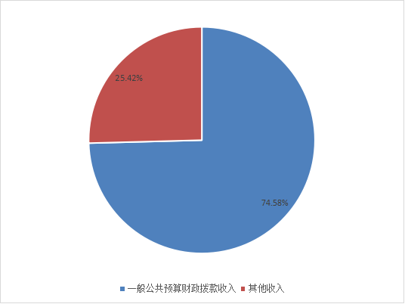

三、支出决算情况说明

2020年本年支出合计3423.82万元，其中：基本支出262.17万元，占7.66%；项目支出3161.65万元，占92.34%。

（图3：支出决算结构图）

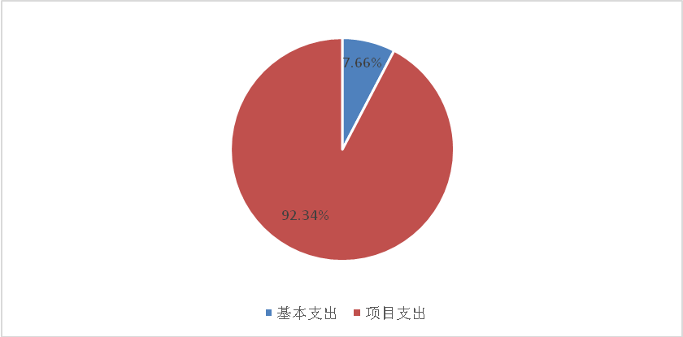

四、财政拨款收入支出决算总体情况说明

2020年财政拨款收、支总计2550.26万元。与2019年相比，财政拨款收、支总计减少554.01万元，下降17.85%。主要变动原因是在川院士及省学术带头人津贴补助和四川省专业技术人才队伍建设资金收入减少。

（图4：财政拨款收、支决算总计变动情况）（单位：万元）

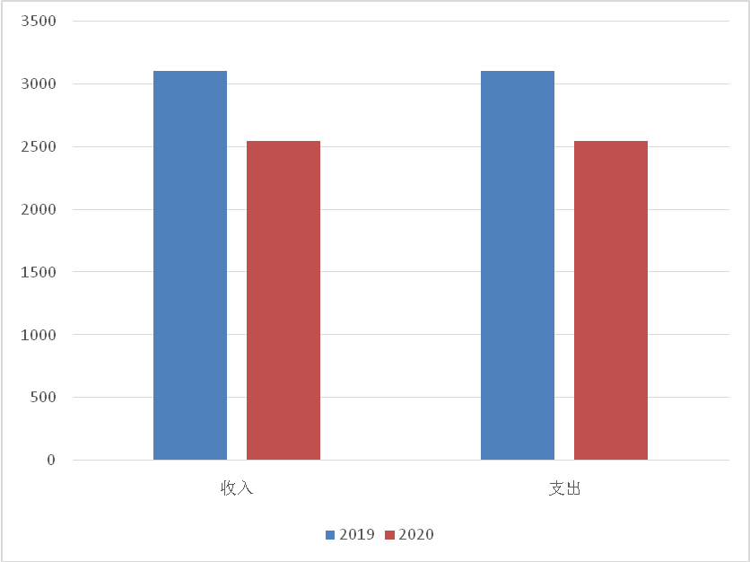

五、**一**般公共预算财政拨款支出决算情况说明

**（一）一般公共预算财政拨款支出决算总体情况**

2020年一般公共预算财政拨款支出2550.26万元，占本年支出合计的74.49%。与2019年相比，一般公共预算财政拨款减少554.01万元，下降17.85%。主要变动原因是在川院士及省学术带头人津贴补助和四川省专业技术人才队伍建设资金支出减少。

（图5：一般公共预算财政拨款支出决算变动情况）（单位：万元）

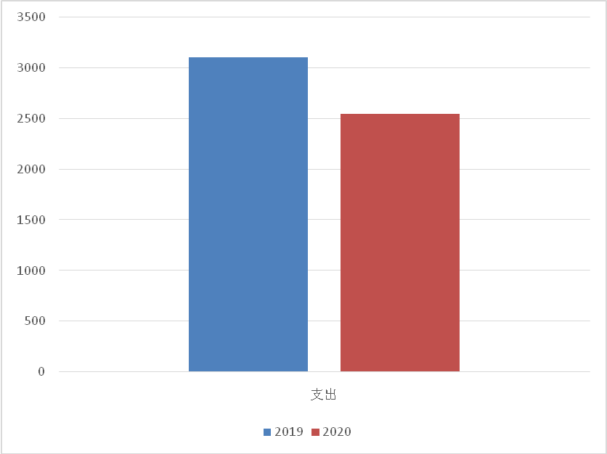

**（二）一般公共预算财政拨款支出决算结构情况**

2020年一般公共预算财政拨款支出2550.26万元，主要用于以下方面:**一般公共服务（类）**支出2462.33万元，占96.55%；**社会保障和就业（类）**支出23.66万元，占0.93%；**卫生健康（类）**支出9.53万元，占0.37%；**住房保障（类）**支出54.74万元，占2.15%。

（图6：一般公共预算财政拨款支出决算结构）

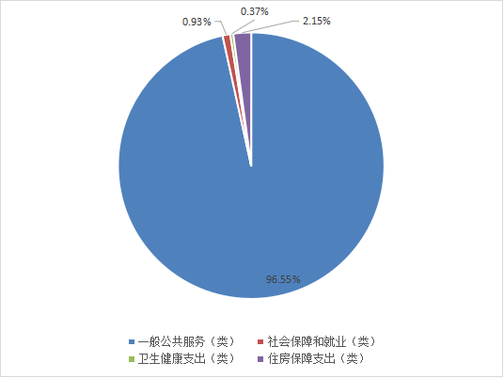

**（三）一般公共预算财政拨款支出决算具体情况**

**2020年一般公共预算支出决算数为2550.26万元**，**完成预算98.18%。其中：**

**1.一般公共服务（类）人力资源事务（款）事业运行（项）:支出决算为111.98万元，完成预算100%。**

**一般公共服务（类）人力资源事务（款）其他人力资源事务支出（项）:支出决算为2350.35万元，完成预算98.08%，决算数与预算数基本持平。**

**2.社会保障和就业（类）行政事业单位养老支出（款）事业单位离退休（项）:支出决算为1.68万元，完成预算100%。**

**社会保障和就业（类）行政事业单位养老支出（款）机关事业单位基本养老保险缴费支出（项）:支出决算为14.66万元，完成预算98.92%，决算数与预算数基本持平。**

**社会保障和就业（类）行政事业单位养老支出（款）机关事业单位职业年金缴费支出（项）:支出决算为7.33万元，完成预算98.92%，决算数与预算数基本持平。**

**3.卫生健康（类）行政事业单位医疗（款）事业单位医疗（项）:支出决算为9.53万元，完成预算100%。**

**4.住房保障支出（类）住房改革支出（款）住房公积金（项）:支出决算为13.22万元，完成预算93.36%，决算数与预算数基本持平。**

**住房保障支出（类）住房改革支出（款）购房补贴（项）:支出决算为41.52万元，完成预算100%。**

六**、一**般公共预算财政拨款基本支出决算情况说明

2020年一般公共预算财政拨款基本支出262.17万元，其中：

人员经费198.69万元，主要包括：基本工资、津贴补贴、绩效工资、机关事业单位基本养老保险缴费、职业年金缴费、职工基本医疗保险缴费、其他社会保障缴费、住房公积金、其他工资福利支出、奖励金、其他对个人和家庭的补助支出等。  
　　公用经费63.48万元，主要包括：办公费、物业管理费、差旅费、公务接待费、工会经费、福利费、公务用车运行维护费等。

七、“三公”经费财政拨款支出决算情况说明

**（一）“三公”经费财政拨款支出决算总体情况说明**

2020年“三公”经费财政拨款支出决算为2.13万元，完成预算53.25%，决算数小于预算数的主要原因是严格执行省委省政府“厉行节约”要求压缩“三公经费”开支以及受疫情影响，外出及接待活动减少，故“三公”经费支出减少。

**（二）“三公”经费财政拨款支出决算具体情况说明**

2020年“三公”经费财政拨款支出决算中，因公出国（境）费支出决算0万元，占0%；公务用车购置及运行维护费支出决算1.73万元，占81.22%；公务接待费支出决算0.4万元，占18.78%。具体情况如下：

（图7：“三公”经费财政拨款支出结构）



**1.因公出国（境）经费支出**0万元，**完成预算100%。**全年安排因公出国（境）团组0次，出国（境）0人，因公出国（境）支出决算与2019年持平。

**2.公务用车购置及运行维护费支出**1.73万元,**完成预算57.67%。**公务用车购置及运行维护费支出决算比2019年减少1.04万元，下降37.55%。主要原因是受疫情影响，公务外出减少，致使公务用车购置及运行维护费支出经费支出减少。

其中：**公务用车购置支出**0万元。全年按规定更新购置公务用车0辆。截至2020年12月底，单位共有公务用车1辆，其中：轿车1辆。

**公务用车运行维护费支出**1.73万元。主要用于专家智力服务基层、海外高层次人才、博士后服务团以及博士后联谊活动等所需的公务用车燃料费、维修费、过路过桥费、保险费等支出。

**3.公务接待费支出**0.4万元，**完成预算40%。**公务接待费支出决算比2019年减少0.09万元，下降18.37%。主要原因是受疫情影响，公务接待费支出减少。其中：

**国内公务接待支出**0.4万元，主要用于上级部门及兄弟省市对口部门来川开展政策调研、工作检查、交流学习、专题研讨等接待支出。国内公务接待3批次，19人次（不包括陪同人员），共计支出0.4万元，具体内容包括：关于共同举办国家高层次人才服务行走进四川成都活动项目0.09万元；关于共同举办中国博士后科技服务团四川阿坝行活动项目0.09万元；关于重庆市人社局赴雅安参加2020年川渝专家交流联谊活动项目0.22万元。

**外事接待支出**0万元，外事接待0批次，0人，共计支出0万元。

八、政府性基金预算支出决算情况说明

2020年政府性基金预算财政拨款支出0万元。

九、国有资本经营预算支出决算情况说明

2020年国有资本经营预算财政拨款支出0万元。

十、其他重要事项的情况说明

**（一）机关运行经费支出情况**

省专家服务中心为事业单位，未开支机关运行经费。

**（二）政府采购支出情况**

2020年，省专家服务中心政府采购支出总额3.73万元，其中：政府采购货物支出2.3万元、政府采购服务支出1.43万元。主要用于省专家服务中心办公设备采购以及专家、留学人员以及博士后服务工作。授予中小企业合同金额0万元，占政府采购支出总额的0%，其中：授予小微企业合同金额0万元，占政府采购支出总额的0%。

**（三）国有资产占有使用情况**

截至2020年12月31日，省专家服务中心共有车辆1辆，其中：其他用车1辆。其他用车主要是用于海外高层次人才服务团以及博士后联谊活动以及省专家服务中心日常工作运转。单价50万元以上通用设备0台（套），单价100万元以上专用设备0台（套）。

**（四）预算绩效管理情况**

根据预算绩效管理要求，本单位在2020年度预算编制阶段，对3个项目编制了绩效目标，预算执行过程中，选取3个项目开展绩效监控，年终执行完毕后，对3个项目开展了绩效目标完成情况自评。

本单位按要求对2020年整体支出开展绩效自评，从评价情况来看各类经费支出均按预算执行，并在规定的时间节点上，保质保量的完成各类经费预算执行，绩效评价使用情况良好。本单位还自行组织了1个项目支出绩效评价，从评价情况来看各项目都按年初预算绩效目标完成。

1.项目绩效目标完成情况。

本单位在2020年度部门决算中反映“四川省专业技术人才队伍建设资金”“在川院士及省学术带头人津贴补助”“部拨国务院政府特殊津贴”等3个项目绩效目标实际完成情况。  
 （1）四川省专业技术人才队伍建设资金项目绩效目标完成情况综述。项目全年预算数754万元，执行数为753.66万元，完成预算的99.95%。通过开展专家智力服务基层活动、资助来川留学人员创办领办企业和一批高层次留学人才创新创业、进行在站博士后日常经费资助，用专家智力解决了基层在产业培育、人才培养、技术攻关等方面的突出问题，支持了留学人员企业做大做强，充分发挥了博士后人才的作用，汇聚了天下英才助力我省高质量发展。发现的主要问题：留学人员和博士后的需要日益增长，相关资助政策有待进一步完善。下一步改进措施：加强部门协同，研究完善留学人员和博士后等人才资助政策，提高人才对经济社会发展的贡献率，引领和带动我省高层次专业技术人才队伍建设。

（2）在川院士及省学术带头人津贴补助项目绩效目标完成情况综述。项目全年预算数1268.04万元，执行数为1243.28万元，完成预算的98.05%。通过按标准对在川院士、国家有突出贡献的中青年专家和在管理期内的省学术和技术带头人发放津贴补助，有效发挥高层次人才的激励作用，提高人才对经济社会发展的贡献率，推动我省经济高质量发展，实现人才发展与经济社会发展协调并进。发现的主要问题：院士津贴标准有待提高。下一步改进措施：按照省委省政府以及省委组织部相关要求，进一步提高院士津贴标准。

（3）部拨国务院政府特殊津贴项目绩效目标完成情况综述。项目全年预算数879.84万元，执行数为853.56万元，完成预算的97.01%。通过为终身享受国务院政府特殊津贴专家发放国务院政府特殊津贴，体现了国家对高层次人才的关爱，激励高层次人才更好地服务地方建设。发现的主要问题：专家所在单位报送国贴专家变动信息不及时、不准确，导致津贴发放不及时、不准确。下一步改进措施：一是建立健全专家津贴管理划拨工作制度，推动建立监督管理制约长效机制；二是核查工作多形式，多举措，确保两数“两清”。

|  |  |  |  |  |  |
| --- | --- | --- | --- | --- | --- |
| **项目绩效目标完成情况表** (2020年度) | | | | | |
| 项目名称 | | | 四川省专业技术人才队伍建设资金 | | |
| 预算单位 | | | 四川省专家服务中心 | | |
| 预算执行情况(万元) | 预算数: | | 754 | 执行数: | 753.66 |
| 其中-财政拨款: | | 754 | 其中-财政拨款: | 753.66 |
| 其他资金: | | 0 | 其他资金: | 0 |
| 年度目标完成情况 | 预期目标 | | | 实际完成目标 | |
| 按照人力资源社会保障厅专业技术人才队伍建设计划，并根据人力资源社会保障部《万名专家服务基层行动计划实施方案》和我省《四川省专业技术人才队伍建设资金使用和管理办法》有关规定，2020年持续开展专家服务团下基层行动，按标准发放留学人员两项资助经费、博士后日常经费和引进博士后等高层次人才经费等，为我省专业技术人才队伍建设提供政策和资金保障。 | | | 按照人力资源社会保障厅专业技术人才队伍建设计划，并根据人力资源社会保障部《万名专家服务基层行动计划实施方案》和我省《四川省专业技术人才队伍建设资金使用和管理办法》有关规定，2020年持续开展专家服务团下基层行动，按标准发放留学人员两项资助经费、博士后日常经费和引进博士后等高层次人才经费等，为我省专业技术人才队伍建设提供政策和资金保障。 | |
| 绩效指标完成情况 | 一级指标 | 二级指标 | 三级指标 | 预期指标值(包含数字及文字描述) | 实际完成指标值(包含数字及文字描述) |
| 项目完成指标 | 数量指标 | 开展专家服务团期数 | 32 | 29（因疫情等取消3期） |
| 项目完成指标 | 数量指标 | 补助创业启动类项目数量 | 6 | 6 |
| 项目完成指标 | 数量指标 | 补助科技类择优项目数量 | 41 | 44 |
| 项目完成指标 | 数量指标 | 博士后日常经费受益人数 | 50 | 52 |
| 项目完成指标 | 质量指标 | 项目按期完成率 | 大于95% | 大于95% |
| 效益指标 | 社会效益指标 | 对基层特别是贫困地区脱贫的帮扶作用 | 通过开展32期覆盖100余县的专家智力服务基层活动，借助专家智力助推当地精准脱贫和高质量发展，解决帮扶地在产业培育、人才培养、技术攻关等困难，帮助基层企业补短板、降成本，充分发挥专家智力在经济社会发展的支撑作用。 | 通过开展29期覆盖100余县的专家智力服务基层活动，借助专家智力助推当地精准脱贫和高质量发展，解决帮扶地在产业培育、人才培养、技术攻关等困难，帮助基层企业补短板、降成本，充分发挥专家智力在经济社会发展的支撑作用。 |
| 效益指标 | 可持续影响指标 | 对专业技术人才队伍建设的促进作用 | 通过资助来川留学人员创办领办企业和一批高层次留学人才创新创业，促进高层次专业人才在我省聚集。通过对在站博士后日常经费进行资助，进一步发挥博士后人才作用，为我省专业技术人才队伍高质量发展提供政策和资金保障。 | 通过资助来川留学人员创办领办企业和一批高层次留学人才创新创业，促进高层次专业人才在我省聚集。通过对在站博士后日常经费进行资助，进一步发挥博士后人才作用，为我省专业技术人才队伍高质量发展提供政策和资金保障。 |
| 满意度指标 | 满意度指标 | 服务对象满意度 | 大于95% | 大于95% |
| **项目绩效目标完成情况表** (2020年度) | | | | | |
| 项目名称 | | | 在川院士及省学术带头人津贴补助 | | |
| 预算单位 | | | 四川省专家服务中心 | | |
| 预算执行情况(万元) | 预算数: | | 1268.04 | 执行数: | 1243.28 |
| 其中-财政拨款: | | 1268.04 | 其中-财政拨款: | 1243.28 |
| 其他资金: | | 0 | 其他资金: | 0 |
| 年度目标完成情况 | 预期目标 | | | 实际完成目标 | |
| 按照2020年对第十一批、第十二批在川院士及省学术和技术带头人津贴补助计划，并根据《关于做好国家有突出贡献的中青年科学、技术、管理专家，四川省学术和技术带头人，四川省有突出贡献的优秀专家津贴发放工作的通知》《四川省高层次人才特殊支持办法（试行）》等文件规定，按标准对1002名在川院士、国家有突出贡献的中青年专家和在管理期内的省学术和技术带头人在6月份、9月份集中发放津贴补助。 | | | 按照2020年对第十一批、第十二批在川院士及省学术和技术带头人津贴补助计划，并根据《关于做好国家有突出贡献的中青年科学、技术、管理专家，四川省学术和技术带头人，四川省有突出贡献的优秀专家津贴发放工作的通知》《四川省高层次人才特殊支持办法（试行）》等文件规定，按标准对974名在川院士、国家有突出贡献的中青年专家和在管理期内的省学术和技术带头人（部分专家退休、调出、去世等）在6月份、9月份集中发放津贴补助。 | |
| 绩效指标完成情况 | 一级指标 | 二级指标 | 三级指标 | 预期指标值(包含数字及文字描述) | 实际完成指标值(包含数字及文字描述) |
| 项目完成指标 | 数量指标 | 津贴补助发放人数 | 1002 | 974（部分专家退休、调出、去世等） |
| 项目完成指标 | 质量指标 | 津贴补助发放率 | 100% | 100% |
| 项目完成指标 | 时效指标 | 津贴补助发放时效 | 2020年6月份、9月份 | 2020年6月份、9月份 |
| 效益指标 | 社会效益指标 | 高层次人才岗位激励资金对社会经济的促进作用 | 有效发挥高层次人才的激励作用，提高人才对经济社会发展的贡献率，推动我省经济高质量发展，实现人才发展与经济社会发展协调并进。 | 有效发挥高层次人才的激励作用，提高人才对经济社会发展的贡献率，推动我省经济高质量发展，实现人才发展与经济社会发展协调并进。 |
| 效益指标 | 可持续影响指标 | 对高层次人才专业技术人才队伍建设的促进作用 | 通过激发各类专家人才创新创造创业活力，培养造就一批国内一流水平的学术和技术领军人才，引领和带动我省高层次专业技术人才队伍建设，为促进全面创新改革驱动转型发展提供人才保障。 | 通过激发各类专家人才创新创造创业活力，培养造就一批国内一流水平的学术和技术领军人才，引领和带动我省高层次专业技术人才队伍建设，为促进全面创新改革驱动转型发展提供人才保障。 |
| 满意度指标 | 满意度指标 | 高层次人才岗位激励资金发放对象满意率 | 大于95% | 大于95% |
| **项目绩效目标完成情况表** (2020年度) | | | | | |
| 项目名称 | | | 部拨国务院政府特殊津贴 | | |
| 预算单位 | | | 四川省专家服务中心 | | |
| 预算执行情况(万元) | 预算数: | | 879.84 | 执行数: | 853.56 |
| 其中-财政拨款: | | 0 | 其中-财政拨款: | 0 |
| 其他资金: | | 879.84 | 其他资金: | 853.56 |
| 年度目标完成情况 | 预期目标 | | | 实际完成目标 | |
| 计划按照人力资源和社会保障部、财政部《关于调整政府特殊津贴标准的通知》和《中央组织部、中央宣传部、中央统战部、人事部、财政部关于改革和完善政府特殊津贴制度的意见》等文件规定，为终身享受国务院政府特殊津贴的1222名专家在6月份、9月份集中发放国务院政府特殊津贴。 | | | 计划按照人力资源和社会保障部、财政部《关于调整政府特殊津贴标准的通知》和《中央组织部、中央宣传部、中央统战部、人事部、财政部关于改革和完善政府特殊津贴制度的意见》等文件规定，为终身享受国务院政府特殊津贴的1197名专家（部分专家去世，停发相应津贴）在6月份、9月份集中发放国务院政府特殊津贴。 | |
| 绩效指标完成情况 | 一级指标 | 二级指标 | 三级指标 | 预期指标值(包含数字及文字描述) | 实际完成指标值(包含数字及文字描述) |
| 项目完成指标 | 数量指标 | 特殊津贴发放人数 | 1222 | 1197（部分专家去世） |
| 项目完成指标 | 质量指标 | 特殊津贴发放率 | 100% | 100% |
| 项目完成指标 | 时效指标 | 特殊津贴发放时效 | 2020年6月份、9月份 | 2020年6月份、9月份 |
| 项目完成指标 | 成本指标 | 支出控制数 | 8798400 | 8535600 |
| 效益指标 | 社会效益指标 | 发放国务院政府特殊津贴对社会产生的效益 | 专家资源是党和国家最宝贵的财富，是社会主义现代化建设的第一资源，各类专家人才对社会创新引领发挥着不可取代的重要作用，国务院政府特殊津贴是党和国家对广大知识分子激励和关爱的重大决策，是国家大力实施人才强国战略的具体体现，有助于充分发挥各类人才的积极性，为全面建设小康社会和实现中华民族伟大复兴提供了重要的人才支撑保障。 | 专家资源是党和国家最宝贵的财富，是社会主义现代化建设的第一资源，各类专家人才对社会创新引领发挥着不可取代的重要作用，国务院政府特殊津贴是党和国家对广大知识分子激励和关爱的重大决策，是国家大力实施人才强国战略的具体体现，有助于充分发挥各类人才的积极性，为全面建设小康社会和实现中华民族伟大复兴提供了重要的人才支撑保障。 |
| 效益指标 | 可持续影响指标 | 发放国务院政府特殊津贴对高层次专家的激励作用 | 国务院政府特殊津贴是党和国家对广大知识分子激励和关爱的重大决策，对全社会形成“尊重知识、尊重人才”的社会风尚具有重要引领作用，对牢固树立科学技术是第一生产力的观念，调动广大知识分子的积极性、创造性，促进人才的成长具有十分重要的意义。 | 国务院政府特殊津贴是党和国家对广大知识分子激励和关爱的重大决策，对全社会形成“尊重知识、尊重人才”的社会风尚具有重要引领作用，对牢固树立科学技术是第一生产力的观念，调动广大知识分子的积极性、创造性，促进人才的成长具有十分重要的意义。 |
| 满意度指标 | 满意度指标 | 发放对象测评满意率 | 大于95% | 大于95% |

2.单位绩效评价结果。

省专家服务中心自行组织对四川省专业技术人才队伍建设资金项目开展了绩效评价，《2020年四川省专业技术人才队伍建设资金项目支出绩效自评报告》见附件（第四部分）。

1. 名词解释

1.财政拨款收入：指单位从同级财政部门取得的财政预算资金。

2.事业收入：指事业单位开展专业业务活动及辅助活动取得的收入。

3.经营收入：指事业单位在专业业务活动及其辅助活动之外开展非独立核算经营活动取得的收入。

4.其他收入：指单位取得的除上述收入以外的各项收入。主要是部拨国务院政府特殊津贴等。

5.使用非财政拨款结余：指事业单位使用以前年度积累的非财政拨款结余弥补当年收支差额的金额。

6.年初结转和结余：指以前年度尚未完成、结转到本年按有关规定继续使用的资金。

7.结余分配：指事业单位按照会计制度规定缴纳的所得税、提取的专用结余以及转入非财政拨款结余的金额等。

8.年末结转和结余：指单位按有关规定结转到下年或以后年度继续使用的资金。

9.一般公共服务（类）人力资源事务（款）事业运行（项）:指用于事业单位基本支出。

一般公共服务（类）其他一般公共服务支出（款）其他一般公共服务支出（项）：指人力资源和社会保障部门用于人力资源事务其他人力资源事务方面的支出。

10.社会保障和就业（类）行政事业单位养老支出（款）事业单位离退休（项）:指反映实行归口管理的事业单位开支的离退休经费。

社会保障和就业（类）行政事业单位养老支出(款)机关事业单位基本养老保险缴费支出（项）: 指机关事业单位实施养老保险制度由单位缴纳的基本养老保险费支出。

社会保障和就业（类）行政事业单位养老支出(款)机关事业单位职业年金缴费支出（项）：指机关事业单位实施养老保险制度由单位实际缴纳的职业年金支出。

11.卫生健康（类）行政事业单位医疗（款）事业单位医疗（项）:指主要用于厅属事业单位按照国家政策规定用于基本医疗缴费支出。

12.住房保障（类）住房改革支出（款）住房公积金（项）:指行政事业单位按人力资源社会保障部、财政部规定的基本工资和津贴补贴以及规定比例为职工缴纳的住房公积金。

住房保障（类）住房改革支出（款）购房补贴（项）: 指按房改政策规定，行政事业单位向符合条件职工发放的用于购买住房的补贴。

13.基本支出：指为保障机构正常运转、完成日常工作任务而发生的人员支出和公用支出。

14.项目支出：指在基本支出之外为完成特定行政任务和事业发展目标所发生的支出。

15.经营支出：指事业单位在专业业务活动及其辅助活动之外开展非独立核算经营活动发生的支出。

16.“三公”经费：指单位用财政拨款安排的因公出国（境）费、公务用车购置及运行费和公务接待费。其中，因公出国（境）费反映单位公务出国（境）的国际旅费、国外城市间交通费、住宿费、伙食费、培训费、公杂费等支出；公务用车购置及运行费反映单位公务用车车辆购置支出（含车辆购置税）及租用费、燃料费、维修费、过路过桥费、保险费等支出；公务接待费反映单位按规定开支的各类公务接待（含外宾接待）支出。

17.机关运行经费：为保障行政单位（含参照公务员法管理的事业单位）运行用于购买货物和服务的各项资金，包括办公及印刷费、邮电费、差旅费、会议费、福利费、日常维修费、专用材料及一般设备购置费、办公用房水电费、办公用房取暖费、办公用房物业管理费、公务用车运行维护费以及其他费用。

# 第四部分附件

2020年四川省专业技术人才队伍建设资金项目支出绩效自评报告

一、项目概况

**（一）项目资金申报及批复情况**

项目全年申报预算数754万元，其中财政拨款754万元。批复预算数754万元，其中财政拨款754万元。

**（二）项目绩效目标**

**1.年初预算项目绩效目标-完成指标。**完成指标-数量指标-开展专家服务团期数32期，完成指标-数量指标-资助创业启动类项目数量6个，完成指标-数量指标-资助科技类择优项目数量41个，完成指标-数量指标-博士后日常经费受益人数50人；完成指标-质量指标-项目按期完成率大于95%；完成指标-成本指标-总成本754万元。

**2.年初预算项目绩效目标-效益指标。**效益指标-社会效益指标-对专业技术人才队伍建设的促进作用：通过开展年32期覆盖100余县的专家智力服务基层活动、资助来川留学人员创办领办企业和一批高层次留学人才创新创业、进行在站博士后日常经费资助，通过专家智力解决基层在产业培育、人才培养、技术攻关等方面的突出问题，支持留学人员企业做大做强，发挥博士后人才的作用，汇聚天下英才助力我省高质量发展。

**3.年初预算项目绩效目标-满意度指标。**满意度指标-满意度指标-服务对象满意度大于95%。

**（三）项目资金申报相符性**

四川省专业技术人才队伍建设资金项目的申报内容与具体实施内容相符且申报的目标是合理可行的。

二、项目实施及管理情况

**（一）资金计划、到位及使用情况**

**1.资金计划及到位情况**

2020年四川省专业技术人才队伍建设资金项目预算数754万元，财政厅批复预算数754万元，资金到位及时。

**2.资金使用情况**

2020年四川省专业技术人才队伍建设资金项目资金使用753.66万元，资金开支范围主要是专家智力服务基层活动、留学人员回国创业启动支持经费、留学回国人员科技活动项目择优资助经费和博士后日常经费。支付依据合规合法，资金支付与预算相符。

**（二）项目财务管理情况**

四川省专业技术人才队伍建设资金项目严格执行《四川省专业技术人才队伍建设资金使用和管理办法》（川人社发〔2015〕49号）、省专家服务中心《财务管理暂行办法》。项目由专家服务部、留学人员部、博士后部执行。会计核算及账务处理按照政府会计制度等国家规定进行，账务处理及时，会计核算规范。

**（三）项目组织实施情况**

**1.专家智力服务基层活动。**年初由各市州申报专家智力服务基层活动，然后根据市州申报情况结合预算进行筛选，确定活动具体地点和具体时间，省专家服务中心根据项目实际情况选派并组织专家到基层进行智力服务。专家智力服务基层活动执行《四川省专业技术人才队伍建设资金使用和管理办法》（川人社发〔2015〕49号）等管理制度。

**2.留学人员回国创业启动支持经费。**各地、各部门（单位）接到申报工作的通知后，在各自行政区域内组织开展申报工作，申报采取线上线下同步报送的方式进行，申报人持所有纸质申报材料报所在留学人员创业园管理部门或所在地行业主管部门初审并填写推荐意见后，报所在市（州）人力资源社会保障局审核汇总，由各市（州）人力资源社会保障局报省专家服务中心（省人社厅留学人员服务中心）。省专家服务中心（省人社厅留学人员服务中心）聘请专家进行评审，资助对象、资助等级和金额经专家评审确定后，由省人力资源和社会保障厅印发资助文件，省专家服务中心（省人社厅留学人员服务中心）将资助经费全额一次性拨付至资助对象所在单位。留学人员回国创业启动支持经费执行《四川省专业技术人才队伍建设资金使用和管理办法》（川人社发〔2015〕49号）等管理制度。

**3.留学回国人员科技活动项目择优资助经费。**各地、各部门（单位）接到申报工作的通知后，在各自行政区域内组织开展申报工作，申报采取线上线下同步报送的方式进行，申报人持所有纸质申报材料报所在留学人员创业园管理部门或所在地行业主管部门初审并填写推荐意见后，报所在市（州）人力资源社会保障局审核汇总，由各市（州）人力资源社会保障局报省专家服务中心（省人社厅留学人员服务中心）。省专家服务中心（省人社厅留学人员服务中心）聘请专家进行评审，资助对象、资助等级和金额经专家评审确定后，由省人力资源和社会保障厅印发资助文件，省专家服务中心（省人社厅留学人员服务中心）将资助经费全额一次性拨付至资助对象所在单位。留学回国人员科技活动项目择优资助经费执行《四川省专业技术人才队伍建设资金使用和管理办法》（川人社发〔2015〕49号）等管理制度。

**4.博士后日常经费。**在调研核查设站单位博士后招收情况、充分听取各设站单位意见、组织设站单位进行日常经费申报、专门召开主任会议研究的基础上，按照单位全覆盖原则、资助标准统一原则、统筹兼顾原则、按比例分配原则进行分配。

三、项目绩效情况

**（一）项目完成情况**

**1.项目绩效目标-完成指标。**完成指标-数量指标-开展专家服务团期数29期，完成指标-数量指标-资助创业启动类项目数量6个，完成指标-数量指标-资助科技类择优项目数量44个，完成指标-数量指标-博士后日常经费受益人数52人；完成指标-质量指标-项目按期完成率大于95%；完成指标-成本指标-总成本753.66万元。

**（二）项目效益情况**

**1.项目绩效目标-效益指标。**效益指标-社会效益指标-对专业技术人才队伍建设的促进作用：通过开展年29期覆盖100余县的专家智力服务基层活动、资助来川留学人员创办领办企业和一批高层次留学人才创新创业、进行在站博士后日常经费资助，通过专家智力解决基层在产业培育、人才培养、技术攻关等方面的突出问题，支持留学人员企业做大做强，发挥博士后人才的作用，汇聚天下英才助力我省高质量发展。

**2.年初预算项目绩效目标-满意度指标。**满意度指标-满意度指标-服务对象满意度大于95%。

四、问题及建议

**（一）存在的问题**

随着博士后事业的发展和博士后招收规模的逐年扩大，博士后日常经费支出需求增大，需要支持的博士后面更广，资助水平需进一步提高。

1. **相关建议**

进一步完善我省博士后日常经费资助政策，加强我省博士后等高层次人才队伍建设。

第五部分附表

## 一、收入支出决算总表

## 二、收入决算表

## 三、支出决算表

## 四、财政拨款收入支出决算总表

## 五、财政拨款支出决算明细表

## 六、一般公共预算财政拨款支出决算表

## 七、一般公共预算财政拨款支出决算明细表

## 八、一般公共预算财政拨款基本支出决算表

## 九、一般公共预算财政拨款项目支出决算表

## 十、一般公共预算财政拨款“三公”经费支出决算表

## 十一、政府性基金预算财政拨款收入支出决算表

## 十二、政府性基金预算财政拨款“三公”经费支出决算表

## 十三、国有资本经营预算财政拨款收入支出决算表

十四、国有资本经营预算财政拨款支出决算表